УТВЕРЖДАЮ:
Главный инженер шахты "Центральная"
___________________ И. Б. ДОДИН "______"___________ 2016 г.

РАСЧЕТ
проветривания вентиляционного штрека 2 южной лавы пл. Н10

ИСХОДНЫЕ ДАННЫЕ:

Тип выемки: БВР
Площадь поперечного сечения выработки в свету Sс: 14.4
Сечение по углю, Sуг.: 5,1
Максимальная по проекту длина тупиковой части, l_{пр}, м: 6
Проектная скорость проведения выработки Vпр,м/сут.: 3
Полная мощность угольныых пачек пласта: 1,1
Объемный вес угля, т/м3: 1,27
ВВ по углю: 12,8 кг
ВВ по породе: 15,6 кг

В связи с тем что длина тупиковой части выработки не будет превышать 6 метров , проветривание забоя осуществляется согласно ПБ за счет общешахтной депрессии без ВМП .
Согласно "Руководства..." Киев 1994 г. определяем среднюю концентрацию метана в исходящей струе тупиковой выработки:

1
Сн = ----- ( 0,1 + 0,1 + 0,15 + 0,1 + 0,15) = 0,12 м3/мин.
5

Определяем среднюю концентрацию метана перед ВМП:

1
Со = ----- ( 0,0+0,0+0,0 ) = 0,0
3

По данным наблюдений значение Iпов.ф. определяем по формуле (3.27)

Iпов.ф. = 0,01 Qн (Сн - Со) м3/мин.,

где: Qн - расход воздуха в тупиковой выработке в 10-15м от ее устья;

Iпов.ф. = 0,01 x 190 (0,12 - 0,0) = 0,228 м3/мин.

Плановая скорость проведения выработки: 3 м/сут.

Метановыделение с неподвижных обнаженных поверхностей пласта
рассчитываем по формуле (3.2):
-2
Iпов. = 2,3 x 10 m Vср. (х - хо) Кт; м3/мин.

где: m - полная мощность угольных пачек пласта:
Vср. - проектная скорость продвигания забоя;
Кт - коэффициент,учитывающий изменение метановыделения
во времени (табл.3.2)

Lпр. 100
Тпр. = ------- = ------ = 33; Кт = 0,55
Vср. 3

(х - хо) - разница между природной и остаточной метанообильностью
(форм.3.26)

43,5 х Iпов. 43,5 x 0,228
(х - хо) = --------------- = --------------- = 5,464 м³/мин.
m х Vср.х Кт 1,1 x 3 x 0,55

тогда:
Iпов. = 0,023 x 1,1 x 3 x 5,464 x 0,55 = 0,228 м³/мин.

Метановыделение из отбитого угля при буро-взрывном способе проведения
выработки определяем по формуле (3.8):

Iо.у.п. = Sуг. x Iвз x j(х - хо),
Iо.у.п. = 0,009 x 5,1 x 1 x 1,27 x 5,464 = 0,318 м3/мин.

где: Iвз. – подвигание угольного забоя по взрыванию;
Sуг. - площадь забоя тупиковой выработки по углу, м2;

Определяем метановыделение в выработке:
Iз = Iпов. + Iо.у.п. = 0,228 + 0,318 = 0,546 м3/мин.

Расход воздуха для проветривания выработки по метановыделению:
(ф.5.11)

100 х Iз.x Kn 100 x 0,546 x 1
Qзаб. = ---------------- = ----------------- = 55 м3/мин.
С - Со 1 - 0

По числу людей (форм.5.8):

Qз = 6 х n = 6 x 10 = 60 м³/мин.

По минимальной скорости воздуха в выработке и в забое: (ф.5.9):

Qзп = 60 х S х Vmin = 60 x 14,4 x 0,25 = 216 м3/мин.
Qзп = 20 х S х Vmin = 20 x 14,4 x 0,25 = 144 м3/мин.

Окончательно принимаем наибольший результат согласно расчету:

Qзаб. = 216 м³/мин.

Максимальное метановыделение в призабойное пространство при ведении буровзрывных работ по углю определяется по формуле (3.13):

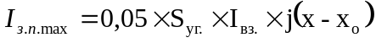
где: I_{вз.} – подвигание угольного забоя за взрыванием, м;
S_{уг}. – площадь забоя тупиковой выработки по углю, м²;
j – объемный вес угля, т/м³;

Расход воздуха, который необходимо подавать в призабойное пространство тупиковой выработки при взрывном способе выемки угля, (ф. 5.2):

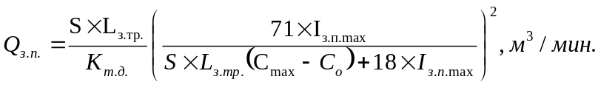

где: S – площадь поперечного сечения выработки в свету, м2;
Lз.тр. – расстояние от конца вент. трубопровода до забоя выработки, м;
Кт.д. – коэффициент турбулентной диффузии;
Iз.п.max – максимальное метановыделение в призабойное пространство после взрывания;
Сmax – допустимая максимальная концентрация метана в призабойном пространстве по углю, %

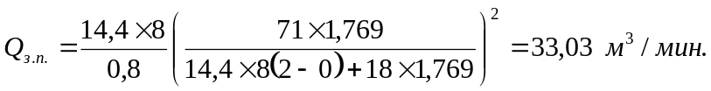

Расчет расхода воздуха для проветривания тупиковой выработки по газам, образующимся при взрывных работах, производится по формуле (5.3):

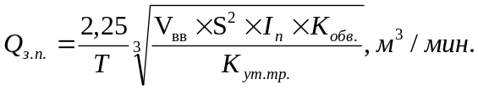

где: Vвв – объем вредных газов, образующихся после взрывания, л

Vвв = 100 х Вуг. + 40 х Впор.

где: Вуг., Впор. – масса одновременно взрываемых ВВ по углю и породе, г;

Vвв = 100 х 12б8 + 40 х 15б6 = 1904 литров (ф.5.4.)

Iп. – длина тупиковой части выработки;
Кобв. – коэффициент, учитывающий обводненность тупиковой выработки (табл. 5.1);
Куч.тр. – коэффициент утечек воздуха в вент. трубопроводе;

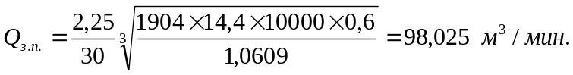

Окончательно принимаем наибольший результат: Q_{з.п.} = 216 м³/мин.

Начальник участка ВТБ В. Н. Молодоженя

